

Manter Tipo de Usuário
O objetivo desta funcionalidade é manter, atualizar ou excluir um tipo de usuário. Ao final do processo deveremos ter um tipo de usuário mantido, atualizado ou excluído. Ela pode ser acessada via Menu de Sistema, através do caminho GSAN > Segurança > Acesso > Usuário > Manter Tipo de Usuário.
Feito isso, o sistema acessa a tela de filtro abaixo:
Informamos que os dados exibidos nas telas a seguir são fictícios e não retratam informações de clientes.
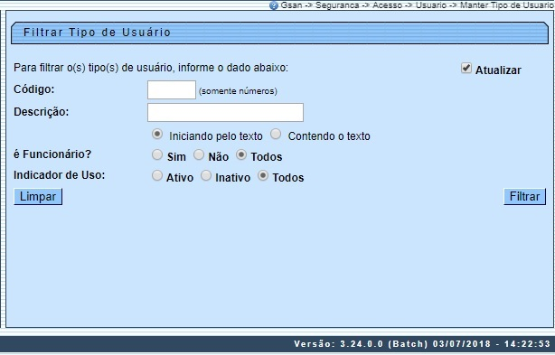

Acima, informe os campos necessários para filtrar sua pesquisa. Caso nenhum campo seja informado, o sistema apresenta uma lista para seleção, com todos os tipos de usuário com os dados informados no banco de dados. Preenchidos os campos necessários, clique no botão . O sistema apresenta a próxima tela:

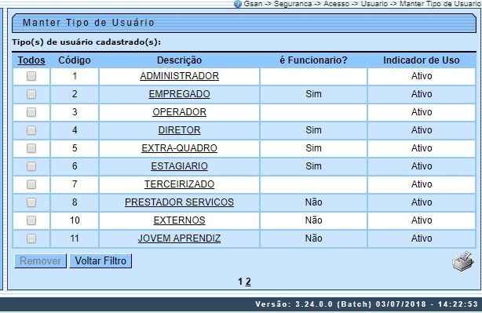

Na coluna Todos, selecione com um clique o tipo de usuário que deseja remover e clique em (habilitado caso você tenha permissão especial para excluir um tipo de usuário do sistema).
Caso queira visualizar em um arquivo a lista de tipos disponíveis, clique em 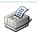. O sistema oferece uma lista para você escolher o tipo do arquivo e salvá-lo em seu computador, conforme exemplo AQUI. Para atualizar um tipo de usuário, clique sobre o link do campo Descrição. Feito isso, o sistema visualiza a tela de atualização:

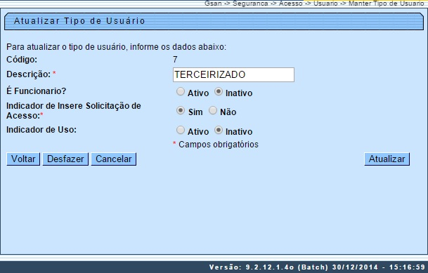

Agora, se necessário, altere os dados dos campos obrigatórios e clique em . Atenção: caso você não tenha autorização para efetuar a atualização, o sistema exibe a seguinte crítica:

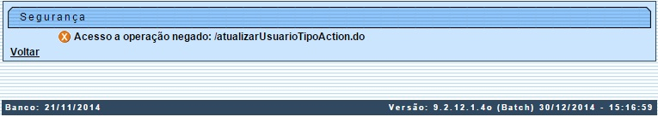

Relatório Tipos de Usuários Cadastrados
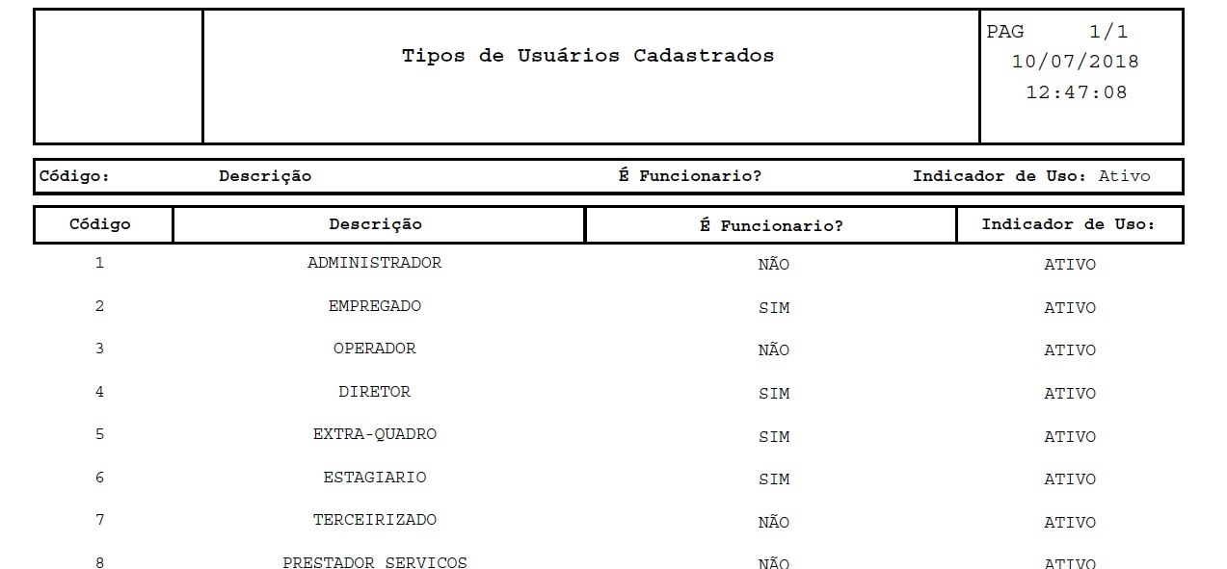

Preenchimento dos Campos
Campo | Preenchimento dos Campos
Código | Código numérico do tipo de usuário.
Descrição | Descrição por extenso, em até 20 caracteres, do nome do tipo de usuário.
É funcionário? | Indica se o tipo de usuário será funcionário, terceirizado, estagiário, etc.
Indicador de Insere Solicitação de Acesso | Selecione entre Sim ou Não se solicitará acesso ao usuário.
Indicador de Uso | Selecione se o tipo de usuário que deseja filtrar está Ativo, Inativo ou Todos.

Funcionalidade dos Botões
Botão | Descrição da Funcionalidade
 | Ao clicar neste botão, o sistema filtra o tipo de usuário conforme registro base de dados.
 | Ao clicar neste botão, o sistema limpa os dados preenchidos nos campos.
 | Ao clicar neste botão, o sistema acessa a tela de atualização do tipo de usuário conforme dados informados.
 | Ao clicar neste botão, o sistema atualiza o tipo de usuário na base de dados.
 | Ao clicar neste botão, o sistema permite desfazer a última operação realizada.
 | Ao clicar neste botão, o sistema permite cancelar a operação e retornar à tela de menu principal.
 | Ao clicar neste botão, o sistema comanda geração do relatório com os tipos de usuário, conforme modelo.
 | Ao clicar neste botão, o sistema volta à tela anterior.
 | Ao clicar neste botão, o sistema remove o(s) item(ns) selecionado(s) da base de dados.

Referências
Manter Tipo de Usuário

Termos Principais
Acesso

Vídeos
Manter Tipo de Usuário
Clique aqui para retornar ao Menu Principal do GSAN

